Методические рекомендации по составлению плана учебного занятия.
Введение
Занятие – составная часть учебного процесса. Учебная деятельность преподавателя и учащихся в значительной мере сосредотачивается на занятии. Вот почему качество подготовки учащихся по той или иной учебной дисциплине во многом определяется уровнем поведения занятия, его содержательной и методической наполненностью, его атмосферой. Для того, чтобы этот уровень был достаточной высоким, надо, чтобы преподаватель в ходе подготовки занятия постарался сделать его своеобразным педагогическим произведением со своим замыслом, завязкой и развязкой подобно любому произведению искусства.
Как же построить такое занятие? Как сделать так, чтобы занятие не только вооружало учащихся знаниями и умениями, значимость которых невозможно оспорить, но чтобы всё, что происходит на занятии, вызывало у учащихся искренний интерес, подлинную увлеченность, формировало их творческое сознание?
Рекомендации, приведенные ниже, могут помочь преподавателю в подготовке такого занятия. Изложим их в той последовательности, в которой готовится занятие. Итак:
1. Первое, с чего надо начать подготовку к уроку:
четко определить и сформулировать для себя его тему;
определить место темы в учебном курсе;
определить ведущие понятия, на которые опирается данное занятие, иначе говоря, посмотреть на занятие, посмотреть на занятие ретроспективно;
и, наоборот, обозначить для себя ту часть учебного материала занятия, которая будет использована в дальнейшем, иначе говоря, посмотреть на занятие сквозь призму перспективы своей деятельности.
2.Определить и четко сформулировать для себя отдельно для учащихся целевую установку занятия - зачем он вообще нужен? В связи с этим надо обозначить обучающие, развивающие и воспитывающие функции занятия.
3. Спланировать учебный материал урока:
Для этого надо:
Подобрать литературу по теме. При этом, если речь идет о новом теоретическом материале, следует постараться, чтобы в список вошли вузовский учебник, энциклопедическое издание, монография (первоисточник), научно-популярное издание.
Надо отобрать из доступного материала только тот, который служит решению поставленных задач наиболее простым способом.
4. Подобрать учебные издания, целью которых является:
- узнавание нового материала;
- воспроизведение;
- применение знаний в знакомой ситуации;
- применение знаний в незнакомой ситуации;
- творческий подход к знаниям.
Упорядочить учебные задания в соответствии с принципом «от простого к сложному».
Составить 3 набора заданий:
- задания, подводящие учащегося к воспроизведению материала;
- задания, способствующие осмыслению материала учебником;
- задания, способствующие закреплению материала учебником.
4.Продумать «изюминку» урока.
Каждый урок должен содержать что-то, что вызовет удивление, изумление, восторг учеников – одним словом, то, что они будут помнить, когда все забудут. Это может быть интересный факт, неожиданное открытие, красивый опыт, нестандартный подход к уже известному и пр.
5.Сгруппировать отобранный учебный материал.
Для этого подумать, в какой последовательности будет организована работа с отобранным материалом, как будет осуществлена смена видов деятельности учащихся.
Главное при группировке материала – умение найти такую форму организации урока, которая вызовет повышенную активность учащихся, а не пассивное восприятие нового.
6.Спланировать контроль за деятельностью учащихся на уроке, для чего подумать:
- что контролировать;
- как контролировать;
- как использовать результаты контроля.
При этом не забывать, что чем чаще контролируется работа всех, тем легче увидеть типичные ошибки и затруднения, а также показать учащимся подлинный интерес учителя к их работе.
7. Подготовить оборудование для урока.
Составить список необходимых учебно-наглядных пособий, приборов, технических средств обучения. Проверить, все ли работает. Продумать вид классной доски так, чтобы весь новый материал на доске в виде опорного конспекта.
8. Продумать задание на дом: его содержательную часть, а также рекомендации по его выполнению.
9. Подготовленный таким образом урок должен лечь в конспект.
Примеры формулировок целей занятия
Воспитательные цели
- воспитывать у учащихся любовь к будущей профессии;
- воспитывать у учащихся потребность знать дисциплину, качественно производить трудовые операции, овладевать профессиональным мастерством;
-Стимулировать у учащихся желание выполнять познавательные задачи на уроке и во внеурочное время;
- воспитывать у учащихся потребность давать самостоятельную оценку фактам, явлениям окружающего мира;
- воспитывать коллективизм, стремление к взаимопомощи;
- помощь учащимся осознать ценность совместной деятельности;
- развивать мотивацию учения через удовлетворение потребностей учащихся в содержательном общении и сотрудничестве с преподавателем и однокурсниками через деловое сотрудничество (работа в парах переменного состава, микро группах и т. д.);
- способствовать установлению положительных межличностных отношений в группе;
- способствовать стремлению учащихся завоевать авторитет у однокурсников и преподавателя;
- воспитывать у учащихся чувство субординации, уважение к старшим;
- воспитывать у учащихся чувство такта, деликатность в общении;
- знакомить учащихся с правилами этикета;
- воспитывать отзывчивость, способность к сопереживанию, эмпатии;
- воспитывать у учащихся инициативность;
- воспитывать у учащихся пунктуальность к работе
- воспитывать чувство ответственности за порученное дело, исполнительность, аккуратность, добросовестность, чувство долга;
-воспитывать у будущих специалистов ответственность за точность и аккуратность записей в учётной (отчётной, финансовой) документации и внимательность в расчётах;
- воспитывать у учащихся финансовую дисциплину;
- воспитывать у учащихся собранность, аккуратность в работе, терпеливость в процессе выполнения трудовых операций;
- подвести учащихся к пониманию уровня ответственности специалиста при выполнении технологических операций (каких?);
- воспитывать у учащихся уважение и ответственное отношение к труду, честность, бескорыстность;
- воспитывать у учащихся бережное отношение к общественному достоянию (государственному имуществу, частной собственности, материальным ценностям, природным богатствам);
- актуализировать личностные смыслы учащихся по теме (по вопросу);
- подвести учащихся к сознанию социальной, практической , личностной значимости содержания темы…(вопроса о… учебной дисциплины…);
- создать условия для сознания необходимости получения знаний, приобретение умений и навыков посредством изучения темы… (раздела, вопроса);
- способствовать становлению профессиональной (личной, гражданской) позиции учащегося;
- содействовать формированию мировоззренческих категорий …например «добро», «истина», «красота», «любовь» и т.д.
-воспитывать у учащихся патриотизм, приверженность к национальным ценностям;
- воспитывать у учащихся гуманизм, приверженность к общечеловеческим ценностям;
- воспитывать у учащихся приверженность к демократическим ценностям и идеалам;
- раскрыть идеальную сущность;
- осуществлять нравственное (гражданское, патриотическое, правовое, экологическое, экономическое, эстетическое ) воспитание учащихся на основе изучения вопроса о …;
- оказывать влияние на становление гражданственности личности;
- знакомить учащихся с событиями общественно – политической жизни в стране и за рубежом;
- формировать у учащихся эстетический вкус;
- развивать у чувство восхищение…(чем?), гордости…(за что? Например, за достижения отечественной науки… техники… );
- развивать позитивное отношение к учению через создание ситуации успеха на основе применения…(какой технологии, метода, приёма, формы работы? Например, технологии коллективного обучения… метода деловой игры… метода проекта… метода мозгового штурма… и т. д.);
- воспитывать у учащихся уверенность в себе, своих силах и возможностях;
- воспитывать у учащихся волю, способность к преодолению трудностей в профессиональной деятельности;
- стимулировать проявление у учащихся воли, настойчивости, стремления довести начатую работу до конца;
- воспитывать у учащихся выдержку, самообладание, невозмутимость духа в ситуациях интеллектуальных затруднений, уверенное поведение во время публичного выступления;
- воспитывать у учащихся решительность, целеустремлённость;
- воспитывать у учащихся умение отстаивать свою позицию, собственные взгляды и убеждения;
- создавать атмосферу эмоционального подъёма в начале изучения раздела… (темы…модуля…курса учебной дисциплины…);
- осуществлять воспитание здорового образа жизни на основе изучения вопроса о…;
-воспитывать отрицательное отношение к алкоголизму, наркомании, стремление к здоровому образу жизни;
- побуждать учащихся к самовоспитанию (самообразованию, саморазвитию);
- формировать у учащихся адекватную, устойчивую самооценку личности;
- показать важность…(чего?);
- объяснить необходимость…(чего?).
Примеры формулировок развивающих целей
- Формировать организационную и познавательную самостоятельность будущих специалистов…(здесь и далее можно указывать, на основе изучения какого вопроса или на основе использования какого метода, приёма, формы учебной работы развивается то или иное качество);
- Развивать у учащихся умение ставить цель, планировать предстоящую деятельность;
- развивать у учащихся умение ставить реально достижимые цели;
- развивать у учащихся умение разумно распределять своё время, интеллектуальные и физические силы;
- развивать у учащихся умение сосредоточиться (концентрироваться) на главном;
- Мотивировать учащихся к изучению учебного материала без посторонней помощи;
- развивать у учащихся умение получать и использовать информацию;
- развивать у учащихся умение эффективно читать и конспектировать (реферировать) литературные источники;
- развивать у учащихся умение составлять план (тезисы) изучаемого материала и использовать его (их);
- развивать у учащихся умение составлять схему (блок-схему, таблицу, график, диораму и т.п.);
- развивать у учащихся умение комбинировать материал, взятый из различных источников;
- формировать у будущих специалистов навыки безопасности жизнедеятельности;
- развивать у учащихся оперативную память и внимание…;
- развивать у учащихся абстрактное мышление на основе изучения вопроса о…;
- развивать у учащихся аналитико-синтезирующее мышление на основе изучения вопроса о…;
- развивать у учащихся наблюдательность, находчивость, любознательность;
- развивать у будущих специалистов способность принимать научные (технические) решения;
- развивать у учащихся умение находить скрытые взаимосвязи и закономерности в познаваемом объекте;
- развивать у учащихся умение анализировать объект познания (например: текст, определения понятия, задачу и т.п.);
- развивать у учащихся умение применять различные подходы при анализе решения проблемы;
- развивать у учащихся умение выделять главное, существенное в познаваемом объекте (определении понятия, правиле, законе, задаче и т. п.);
- развивать у учащихся умение сравнивать объекты познания по существенным признакам;
- развивать у учащихся умение составлять факты и события;
- развивать у учащихся умение классифицировать познаваемые объекты;
- развивать у учащихся умение видеть и формировать проблему, вырабатывать пути её решения;
- развивать у учащихся умение принимать ответственное решение в нестандартной производственной ситуации (в ситуации познавательного затруднения; в ситуации выбора);
- развивать у учащихся умение принимать коллективные решения (принимать решения сообща);
- стимулировать творческую инициативность учащихся;
- развивать у учащихся творческое (креативные) способности (способности и генерированию идей, ассоциативной беглости и адаптивной гибкости мышления, оригинальности мышления, способности к символотворчеству, воображению и т.п.);
- развивать у учащихся способность генерировать, формулировать и демонстрировать коллегам собственные идеи (научные, технические решения);
- развивать у учащихся умение выдвигать обоснованные гипотезы;
- развивать у учащихся воображение (фантазию);
- развивать у учащихся способность к прогнозированию процессов, явлений, а также результатов своей деятельности;
- развивать у учащихся одной дисциплинарной области способность и стремление к переносу знаний, умений из (указываем эту область) в другую (указываем, в какую, например, способность и стремление к переносу знаний, умений из конструктивного права в области политологии);
- развивать у учащихся умение выступать публично, аргументировать свою позицию в споре;
- развивать дискуссионную культуру учащихся;
- формировать навыки развития многологической (диалогической) речи учащихся, обогащать словарный запас;
- развивать коммуникативные способности учащихся;
- развивать у учащихся умение осуществлять самоконтроль, самооценку и самокоррекцию своей деятельности;
- развивать у учащихся способность понимать своё эмоциональное состояние и причины. их порождающие;
- развивать у учащихся способность к рефлексии;
- развитие у будущих специалистов умений пользоваться … (указываем чем именно, например, ПВЭМ, микрокалькулятором ит.п.);
- формировать развитие различных видов мышления, необходимых для будущих специалистов;
Примеры формулировок методических целей
- апробировать метод… (указываем метод, приём на материале темы…);
- отрабатывать организацию (указываем форму работы учащихся на занятии);
- отрабатывать применение… (указываем методику, например, методику контроля результатов выполнения письменных упражнений на практическом занятии);
- отрабатывать методику организации… (например, отрабатывать методику организации аудиторной самостоятельной работы учащихся на практическом занятии по дисциплине…);
- проверить эффективность… (указываем технологию, метод, приём, форму обучения, например проверить эффективность применения технологии «мозгового штурма» на занятии);
- реализовать… (указываем подход, принцип, например, реализовать индивидуальный дифференцированный подход в процессе выполнения учащимися заданий для самостоятельной работы);
- продемонстрировать применение… (технологии, метода, приёма, формы обучения);
- показать использование метода педагогической технологии… или её элемент;
- показать результаты использования той или иной педагогической технологии;
- познакомить преподавателей с… (указываем новую форму, технологию, методику обучения);
Методические цели преподавателю не обязательно расписывать при планировании своего учебного занятия. Эти цели послужить помощникам при самоанализе проведённого занятия, особенно для преподавателей, недавно работающих в колледжах. Приведенные для примера методические цели могут использоваться как для открытых (показательных) занятий, так и для открытых занятий в более узком значении, например, с целью демонстрации определённого метода из педагогического опыта для своих коллег или при осуществлении программы наставничества для начинающих преподавателей, а может быть и для совместно проведённого фрагмента определённого вида занятий.
Контроль знаний, умений и навыков
По периодичности и назначению различают виды контроля: поурочный, тематический, периодический (промежуточный) и итоговый.
Поурочный контроль учебной деятельности обучающихся проводится с целью проверки усвоения обучающимися программного материала в процессе изучения определённой темы. Он имеет корректирующее, воспитательное, стимулирующее значение. При осуществлении поурочного контроля важна оценка процесса учебной деятельности обучающихся, их мыслительных операций, познавательных и общеучебных умений, использования ими рациональных и способов выполнения задания; необходимо учитывать проявление интереса к учению, стремление к достижению поставленной цели, волевых усилий и других личностных качеств.
Тематический контроль предназначен для проверки и оценивания результатов усвоения обучающимися материала определённой темы (тем) или раздела (разделов) учебной программы.
Периодический (промежуточный) контроль осуществляется с целью проверки результатов усвоения обучающимися учебного материала за длительный период времени, например за полугодие, учебный год.
Итоговый контроль предполагает определение уровня учебных достижений обучающихся по предмету (дисциплине) или результатов освоения профессии в целом.
К методам педагогического контроля относятся: повседневное наблюдение за учебной деятельностью учащихся, опрос (он может быть письменным, устным, комбинированным, индивидуальным, групповым, фронтальным), проверка выполнения домашних заданий, программированный контроль (тестирование), который может проводиться как использованием, так и без использования ПВЭМ, самоконтроль.
К формам контроля за учебной деятельностью можно отнести: контрольные работы, обязательные контрольные работы, экзамены, выпускные квалификационные экзамены, дипломные работы и проекты.
ПРИМЕРЫ ФОРМУЛИРОВКИ ЦЕЛЕЙ УЧЕБНОГО ЗАНЯТИЯ ПО УРОВНЮ УСВОЕНИЯ МАТЕРИАЛА
Для учебного занятия изучения нового учебного материала (т. е. лекции, беседы, работы с учебником, киноурока и т. д. ) формулируется цель либо на уровне представления, либо на уровне понимания.
Для учебного занятия закрепления знаний, совершенствование умений и навыков (т. е. практического или лабораторного занятия формулируется цель на уровне применения. Цель на уровне творчества (переноса) преподаватель только предлагает (ставит в уме), организуя работу с отдельными (одарёнными) учащимися, реализуя индивидуальный подход обучения.
Для учебных занятий обобщения и систематизации знаний обучающая цель может быть сформулирована так:
- систематизировать знания, умения учащихся по теме … (разделу… модулю… курсу учебной дисциплины…).
Для учебных занятий контроля и коррекции знаний, умений и навыковобучающая цель может быть сформулирована так:
- осуществить контроль знаний, умений учащихся по теме … (разделу… модулю… курсу учебной дисциплины…).
Для комбинированных видов занятий рекомендуется формулировать две обучающие цели, соответствующие обеим составным частям такого учебного занятия.
1.Формулирование обучающей цели
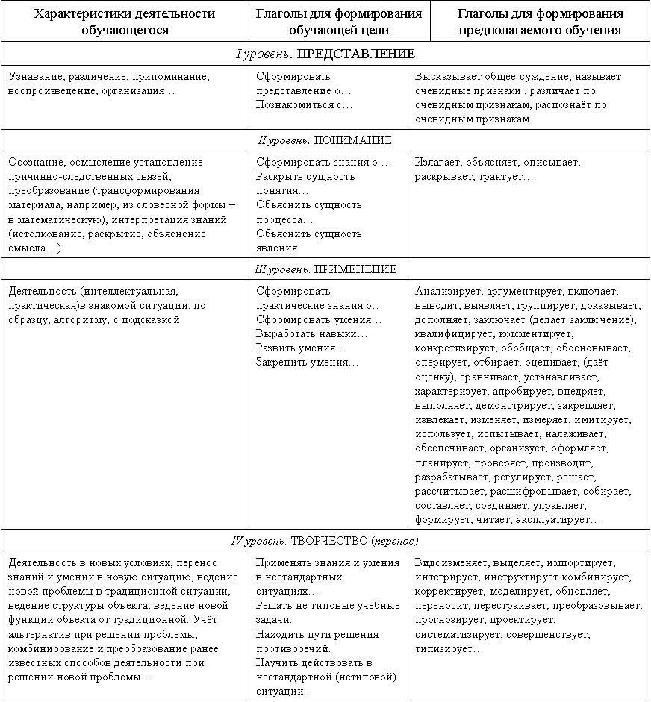
МОТИВАЦИЯ ПОЗНАВАТЕЛЬНОЙ ДЕЯТЕЛЬНОСТИ
- это сложный психический процесс, в результате которого учение приобретает определённый личностный смысл.
Мера мотивации внешне проявляется в применении, внимании и усидчивости учащегося. Показателями эффективности мотивации служат:
- быстрота включения в познавательный процесс;
- степень устойчивости интереса в течении всего занятия;
- настойчивость в решении учебных задач и получение конкретного результата;
Мотивация – это внутренняя движущая сила познавательных действий учащихся, поэтому она становится мощным фактором активизации познавательной деятельности, создаёт у них стойкий интерес в учении.
Важную роль в мотивации познавательной деятельности играет первый этап методической системы технологии обучения – «мотивация». Он призван пробудить интерес к изучению темы, создать соответствующий эмоционально – волевой настрой для предстоящей учебной деятельности.
Пример мотивации: занимательность, проблемные ситуации, познавательно- ценностные ориентиры в учении и жизни, роль знания и профессиональной деятельности и т.д.
Сущность отдельных ситуаций: «ситуация предположения», «ситуация конфликта», «ситуация неожиданности» и т.д. «Ситуация неожиданности» создаётся при ознакомлении с явлениями и фактами вызывающими удивление, необычность и служат в дальнейшем основанием для изучения темы.
Рефлексия
Рефлексия – «обращение» - процесс самопознания субъектом внутренних психических актов и состояний. Понятие рефлексии возникло в философии и означало процесс размышления индивида о происходящем в его собственном сознании.
Рефлексия социальной психологии выступает в форме осознания действующим субъектом – лицом или общностью - того, как они в действительности воспринимаются и оцениваются другими индивидами или общностями.
Рефлексия – это не просто знания или понимание субъектом самого себя, но и выяснение того, как другие знают и понимают «рефлектирующего», его личностные способности, эмоциональные реакции и когнитивные (связанные с познанием) представление.
К рефлексивному уровню педагогических способностей можно отнести следующие личностные качества: 1) чувство объекта – педагог чувствителен к информации, которая вызывает наибольший эмоциональный отклик учащихся; 2) Чувство меры такта – педагог чувствителен к изменениям, которые происходит в личности в процессе взаимодействия с ней; 3) чувство причастности – педагог проявляет чувствительность к реакции, которую вызывает у учащихся его собственное воздействие на них; 4) чувство ориентира – педагог прозорлив в определении возможностей учащихся и способов перевода их на более высокий уровень развития.

Актуализация прежних знаний
Многие преподаватели полагают, что актуализация – это то же самое, что и опрос, но это не так. Значение слова «актуализация» говорит о том, что надо сделать знания актуальными, нужными в данный момент, т.е. «освежить» прежние знания в памяти. Более того, актуализация означает и психологическую подготовку учащегося: развитие его интереса к теме (проблеме) создание эмоционального настроя, оценку степени готовности к восприятию нового материала. Актуализация ранее усвоенных знаний и способов действия есть установление внутрипредметной связи прежних и новых понятий как условий системности усваиваемых знаний и способов действия и основы познавательной самостоятельности учащихся, служит опорой при усвоении новых знаний. Актуализация связана с накоплением у учащихся большого объёма несистематизированных знаний, полученных через средства массовой информации, т.е. имеет и психологическое значение.
Актуализация более широкое понятие или опрос. В неё входит и контроль за состоянием знаний учащихся, его умений, навыков.
Видами деятельности учащихся на этапе актуализации могут быть устные ответы на письменные работы, решение задач, самостоятельные работы репродуктивного и продуктивного характера , взаимопроверки и т.д.
Какие элементы подструктуры урока наиболее характерны для актуализации? В первую очередь, это воспроизведение и осознание связи прежних знаний в новой ситуации. В процессе актуализации или в результате её часто создаётся проблемная ситуация и ставится учебная проблема. Учащийся подготавливается к самостоятельной поисковой деятельности или к осознанному восприятию новых знаний.
Приблизительное распределение времени при проведении комбинированного учебного занятия
Орг. часть - 1-2 мин.
Вводная часть - 1-2 мин.
Мотивация - 1-2 мин.
Входной контроль – 10-15 мин.
Актуализация – 5-10 мин.
Формирование новых знаний - 40-50 мин.
Закрепление -20-25 мин.
Подвед. итогов, рефлексия, выдача д. з. - 5 мин.
Формы, методы, приемы и средства обучения
Метод(греч. methodos- путь) - способ достижения определённых результатов в познании и практике.
Методы обучения- способы взаимосвязанной деятельности педагогов и учащихся, направленной на достижение целей образования, воспитания и развития школьников (Бабанский Ю.К.).
Классификация методов обучения в педагогике:
- По источникам знаний (словесные, наглядные, практические методы).
- По дидактическим целям (методы изучения теоретических знаний; формирования умений и навыков; осмысления, углубления и обобщения знаний; контроля и коррекции).
- По логической основе (методы индуктивные, дедуктивные, индуктивно-дедуктивные, аналитические, синтетические).
- По уровню познавательной активности и самостоятельности слушателей (репродуктивные, эвристические, исследовательские методы).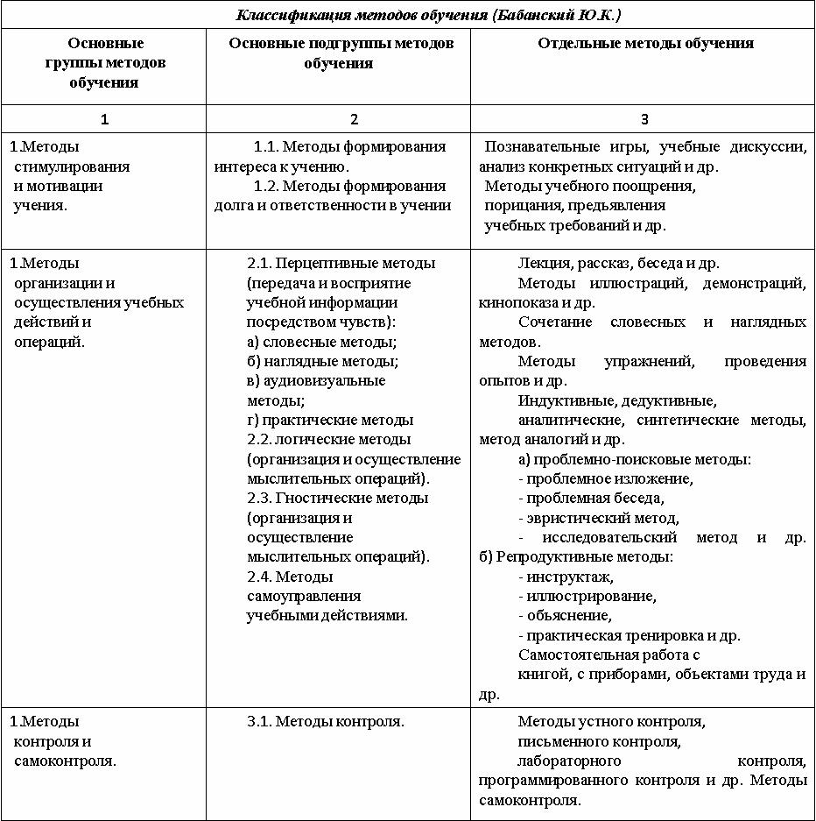
Классификация приёмов обучения
Приём, в приемлемых в методике значениях этого слова (Ожегов СИ.),
1) отдельное действие;
2) способ в осуществлении чего-нибудь.
В педагогической литературе в большинстве случаев считают приём составной частью метода.
Приёмы обучения (Львов М.Р.) - составные части методов, конкретные действия учителя и учащихся, подчинённые общему направлению работы, общим установкам, которые определены требованиями метода.
Соответствие приёмов и методов обучения (В основе - Бабанский Ю.К. Методы обучения в современной школе. - М., 1985).
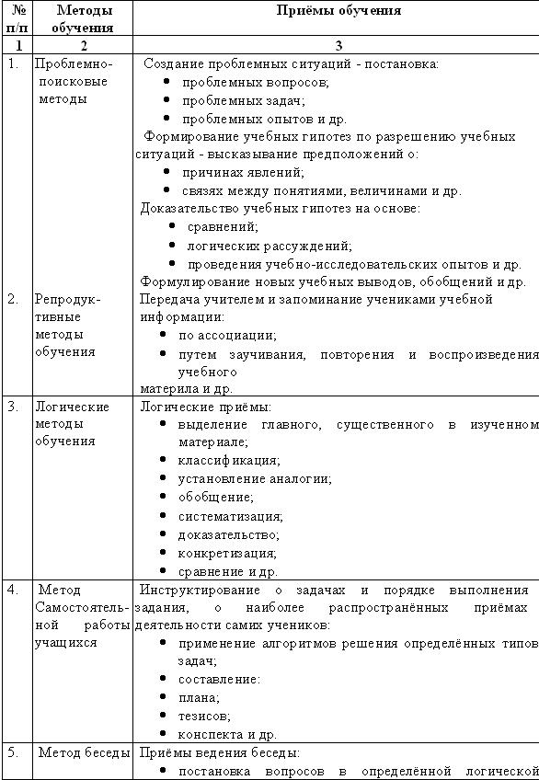
Формы обучения и воспитания
Форма – это вид, тип, устройство, структура, внешнее выражение чего-нибудь, обусловленное определённым содержанием (формы работы).
Форма обучения (организационная формаучебного занятия) зависит от метода,лежащего в основе его организации.
Выделяют следующие организационные формы обучения:
-урок (учебное занятие);
-игра-занятие;
-учебно-производственная практика;
- консультация;
- лекция;
- практикум;
- лабораторная работа;
- дискуссия;
- деловая игра;
- игровое проектирование;
- экскурсия;
- контрольная работа;
- самостоятельная домашняя работа (выполнение домашнего задания) .
Формы внеаудиторной работы по учебной дисциплине:
- неделя;
- декада;
- месячник;
- конкурс;
- выставка;
- конференция;
- дискуссия;
- диспут.
Формы воспитательной работы:
- клубы (объединения, центры) по интересам;
- кружки;
- детские общественные организации;
- вечер;
- ролевая игра;
- деловая игра;
- интеллектуально-познавательная игра;
- экскурсия;
- игра-путешествие;
- час куратора;
- "круглый стол".
Средства обучения и воспитания
Средства обучения (Полонский В.М.) - все объекты и процессы (материальные и материализованные), которые служат источником учебной информации и инструментами (собственно средствами) для усвоения содержания учебного материала, развития и воспитания учащихся.
Средства обучения в широком пониманиискладываются из 3-х компонентов (Львов М.Р.):
а) учебного, дидактического материала, составляющего содержание обучения:
- понятий и терминов;
- их определений;
- правил;
- примеров, иллюстрирующих определения и правила;
- текстов учебников, учебных пособий, содержащих понятия, термины.
б) методов и приёмов обучения:
- усвоения теории;
- формирования умений и навыков.
в) организации учебно-воспитательной работы в формах:
- учебных занятий;
- лабораторных занятий;
- экскурсий;
- внеколледжных и внеаудиторных занятий;
- самостоятельных домашних занятий и др.
Кроме того, особо выделяют материальные средства обучения (средства обучения в узком понимании):
- натуральные объекты: объекты живой природы, приборы, станки, коллекции минералов, гербарии и т.п.;
- иллюстративно-изобразительные средства: картины, репродукции картин, иллюстрации, рисунки, фотографии, плакаты и т.д;
-демонстрационные (объёмные) средства: муляжи, макеты, модели, объёмные геометрические фигуры и т.д;
- условно-символические средства: карты, глобус и др.;
- экранные средства: кинофильмы, видеофильмы, диафильмы, диапозитивы;
- аудиосредства (звуковые средства): магнитофонная запись, грамзапись, радиопередача и т.п.;
- электронные средства: обучающая компьютерная программа, контролирующая компьютерная программа, гиперучебник и др.;
- графические средства (графические изображения): чертежи, графики, схемы, диаграммы, технические рисунки и т.д.;
- печатные средства: учебник, сборник упражнений, учебное пособие, словарь, справочник, таблица, карточки (на печатной основе) с заданиями, текстами, упражнениями и др.
Возможна следующая классификация средств обучения:
- зрительные;
- слуховые;
- зрительно-слуховые.
Материальные средства обученияможно подразделить и на следующиекомпоненты (М.Р. Львов):
а) учебные комплексы (комплекты): учебники, учебные пособия, сборники упражнений, словари, карточки, таблицы, звукозаписи, кино - и телефильмы и др.;
б) аппаратура ТСО для воспроизведения звучащей и письменной речи;
в) контрольно-обучающие устройства, принадлежности письма .
Существует и следующая классификация средств обучения:
  - Реальные или натуральные объекты.
  - Схематические или символические объекты (схемы, чертежи и др.).
  - Объемные изображения объектов (макеты, муляжи и т.д.).
4. Плоскостные изображения объектов (картины, рисунки и др.)
5. Визуальные средства (компьютерные программы, слайды, диафильмы и т.д.).
6. Аудиовизуальные средства (кинофильмы, видеофильмы, телевидение и др.).
7. Звуковые средства (магнитофонные записи, грамзаписи, радиопередачи и т.д.).
8. Дидактические материалы (дидактические карточки, опорные конспекты, памятки и др.).
Литература
  - И.Н.Кузнецов. Настольная книга преподавателя. – Мн.: «Современное слово», 2005 г.
  - Э.М. Калицкий (и др.). Разработка средств контроля учебной деятельности: Методические рекомендации. – Мн.: РИПО, 2006 г.
  - М.А. Будчан. Методические рекомендации по организации учебно-воспитательного процесса в учреждениях, обеспечивающих получение среднего специального образования. – Минск, 2006 г.
  - Г.С. Яночкина «Проведение занятий практического характера по общеобразовательным предметам: методические рекомендации. – Мн. РИПО, 2007 г.

